

**Бъдещето на прехраната и селското стопанство**

Съдържание

1. Нов контекст 3

2. към нов модел на прилагане и по-опростена ОСП 10

3. По-интелигентна, модерна и устойчива ОСП 13

3.1. Използване на научните изследвания и иновациите за установяване на по-тясна връзка между онова, което знаем, и онова, което отглеждаме 14

3.2. Насърчаване развитието на интелигентен и устойчив селскостопански сектор 16

3.2.1. Подкрепа за справедливи доходи, за да се помогне на земеделските стопани да изкарват прехраната си 16

3.2.2. Инвестиране за повишаване на пазарните приходи на земеделските стопани 19

3.2.3. Управление на риска 20

3.3. Подкрепа за грижите за околната среда и действията в областта на климата и принос за постигане на целите на ЕС, свързани с околната среда и климата 22

3.4. Укрепване на социално-икономическата структура на селските райони 24

3.4.1. Растеж и заетост в селските райони 24

3.4.2. Привличане на нови земеделски стопани 26

3.5. Действия в отговор на опасенията на гражданите, свързани с устойчивото селскостопанско производство, в т.ч. по отношение на здравето, прехраната, разхищаването на храни и хуманното отношение към животните 28

4. Световното измерение на ОСП 30

4.1. Търговия 31

4.2. Миграция 31

# Нов контекст

Селскостопанският сектор и селските райони на ЕС имат важна роля за благоденствието на Съюза и неговото бъдеще. Селското стопанство на ЕС е един от **водещите производители на храни в света** и гарантира продоволствената сигурност на над 500 милиона европейски граждани. Земеделските стопани в Съюза са също и първите стопани на **природната среда**, тъй като се грижат за природните ресурси — почва, води, въздух и биологично разнообразие, на **48 % от земите в ЕС** (заедно с горските стопани, които се грижат за още 36 % гори) и осигуряват жизненоважни **въглеродни поглътители и снабдяване с възобновяеми ресурси за промишлеността и енергетиката.** Освен това земеделските стопани пряко зависят от тези природни ресурси. Голям брой работни места зависят от селското стопанство, било в рамките на самия сектор (който осигурява постоянна работа за 22 милиона души), било в рамките на по‑широкообхватния сектор на храните (селското стопанство, хранително‑вкусовата промишленост и свързаните с тях търговия на дребно и услуги, взети заедно, осигуряват около 44 милиона работни места). **Селските райони на ЕС** като цяло са дом на **55 % от гражданите на Съюза[1]**, като в същото време служат за **основна база за заетост, отдих и туризъм**.

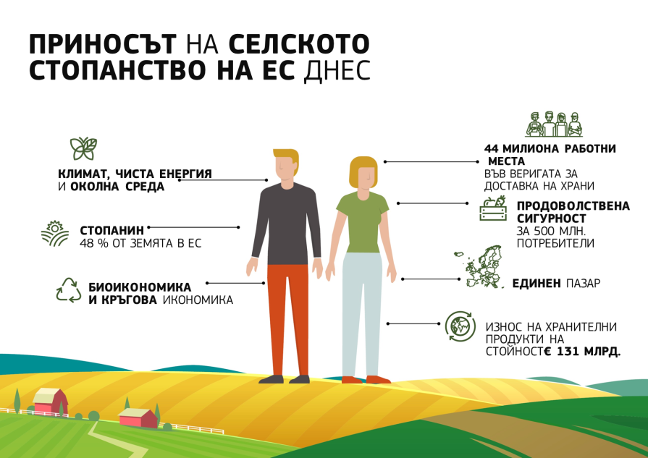Фигура 1

Никоя от тези ползи обаче не може да се приеме за даденост. За разлика от повечето други стопански сектори селското стопанство силно зависи от **времето**; а и често е поставено на изпитание от **нестабилни цени**, **природни бедствия**, **вредители** и **болести**, като в резултат на това всяка година минимум 20 % от земеделските производители губят над 30 % от приходите си в сравнение със средните приходи за предишните три години. Успоредно с това все още се наблюдава осезаем **натиск върху природните ресурси**, отчасти в резултат на някои селскостопански дейности. Съществува реален риск **изменението на климата** да утежни всички посочени по-горе проблеми. По тези причини общата селскостопанска политика (ОСП) би трябвало да поведе прехода към по-устойчиво селско стопанство.

ОСП даде възможност за развитие на най-интегрирания **единен пазар**. Благодарение именно на ОСП европейското селско стопанство е в състояние да отговори на търсенето от страна на гражданите на продоволствена сигурност и устойчивост, безопасност и качество на храните. В същото време обаче този сектор е изправен пред предизвикателствата на ниската рентабилност, която, между впрочем, се дължи и на високите производствени стандарти на ЕС, високата стойност на производствените фактори и фрагментарната структура на първичния сектор. Понастоящем секторът конкурира цените на световния пазар в повечето сектори, водещ е по отношение на разнообразието и качеството на хранителните продукти и осъществява най-големия в света износ на продукти на хранително‑вкусовата промишленост (на стойност 131 милиарда евро през 2016 г.)[2].

**Необходим е допълнителен напредък, въпреки постигнатите стабилни резултати**

Понастоящем директните плащания подкрепят устойчивостта на 7 милиона стопанства, които обхващат 90 % от обработваемата земя. Макар тези стопанства да дават около 46 % от доходите на земеделската общност в ЕС, в много райони и сектори този дял е много по-голям. Така директните плащания осигуряват относителна стабилност на доходите на земеделските стопани, изправени пред значителни колебания в цените и производството, а това спомага за поддържане на жизненоважната основа на ЕС за производство на висококачествени храни навсякъде в Съюза[3]. Ефектът на директните плащания се допълва от пазарни инструменти. Районите с природни ограничения също се ползват със специална подкрепа.

Политиката за развитие на селските райони има значителен принос за селското стопанство и за жизненоважни начини на препитание в селските райони чрез различни свои аспекти. Тя подпомага инвестициите, натрупването на знания, организацията на веригата на доставките, опазването на околната среда и действията в областта на климата. Програмите за развитие на селските райони в периода 2014—2020 г. са съставени на тази основа и разширяват възможностите за иновации и управление на риска. Създаването на Европейското партньорство за иновации за селскостопанска производителност и устойчивост (ЕПИ-АГРИ) даде нов тласък за натрупване и обмен на знания. Нужни са обаче допълнителни значителни усилия за улесняване на достъпа на земеделските стопани до тези знания[4].

Определени поуки могат да се извлекат от обществената консултация, проведена през първата половина на 2017 г. на тема „Модернизиране и опростяване на ОСП“[5]; консултацията потвърди съществуването на широко единомислие по това, че сегашните инструменти на ОСП само до известна степен отговарят успешно на сегашните предизвикателства. Това се отнася също и за предизвикателствата, свързани с околната среда и климата, като повечето земеделски стопани и други заинтересовани страни считат, че ОСП би трябвало да направи повече в това отношение. В същото време прекомерната бюрокрация бе изтъкната като съществена пречка за успешното постигане на целите на сегашната политика.

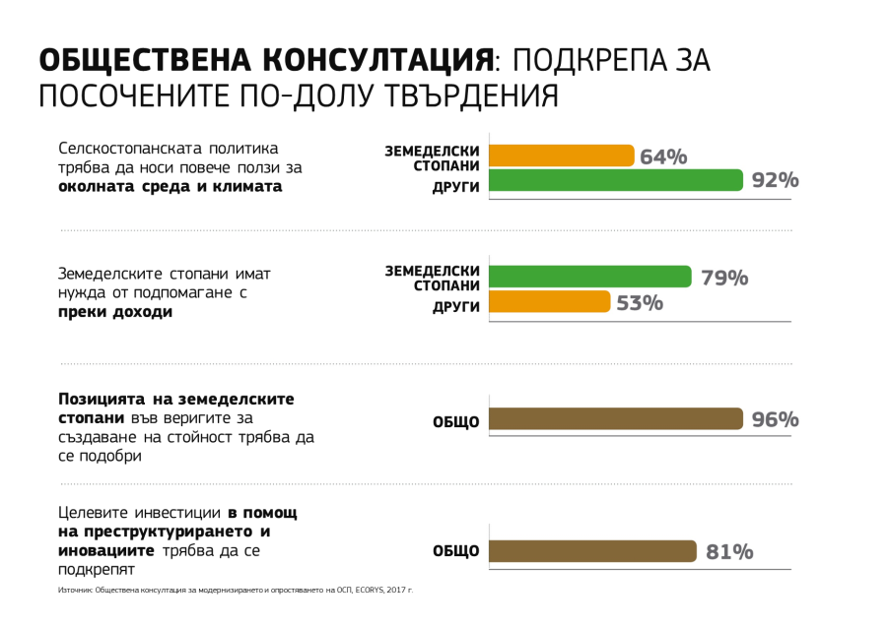

**Фигура 2**

Свързаните със земята мерки са изключително важни за постигането на целите на ЕС по отношение на околната среда и климата, а земеделските стопани са основните стопански субекти, призвани да съдействат за постигане на тези важни за обществото цели. В този контекст е необходимо директните плащания да се разглеждат като средство, което гарантира, че голяма част от активно обработваната земеделска земя в ЕС се управлява чрез практики, полезни за околната среда. Прилаганите понастоящем плащания на площ за развитието на селските райони почиват на тази основа. Отчасти благодарение на ОСП биологичното земеделие се разрасна значително, като през 2015 г. то обхващаше 6 % от използваната земеделска площ (ИЗП) при 2 % през 2000 г.

Осъществяването на „екологизиране[6]“ се окачествява като понякога не толкова амбициозно, колкото е предвидено, и се определя от обществената консултация като най-трудния и сложен елемент от ОСП, който ограничава нейната ефикасност. Междувременно изменението на климата се превърна в още по-неотложен приоритет, като в бъдеще земеделската общност ще бъде изправена пред значителни разходи[7].

Това мнение бе застъпено и от платформата REFIT (Програма за пригодност и резултатност на регулаторната рамка), която акцентира върху прекомерната административна тежест, която представляват сегашните мерки за екологизиране, системата за контрол и одит и все по-честото припокриване между стълб I и стълб II[8]. Както се посочва от платформата REFIT, необходимо е да се намали регулаторната тежест на ОСП и да се подобри съотношението между нейното качество и вложените средства, като същевременно се осигури постигането на целите и по-добра интеграция с други области на политиките.

Първи доклад за изпълнението на сегашната обща рамка за мониторинг и оценка на ОСП, включително първите резултати от работата, ще бъде представен на Европейския парламент и на Съвета през 2018 г. Оценката на въздействието, която ще послужи за основа на предложението на Комисията за общата селскостопанска политика след 2020 г., ще вземе под внимание всички налични данни за досегашното изпълнение на политиката (включително резултатите от оценки и информация от платформата REFIT) и ще използва тази информация при анализа на конкретни решения за в бъдеще.

**ОСП, подготвена за бъдещето**

В стремеж за постигане на свързаните с ОСП **цели на Договора,** ОСП **постоянно се развиваше, увеличавайки добавената стойност за ЕС**. Също така ОСП постави значително по-голямо ударение върху **околната среда, климата** и **по‑широкия контекст на селските райони**, в който се развива земеделието. Това даде възможност секторът да увеличи производителността си с близо 9 % от 2005 г. досега, намалявайки емисиите на парникови газове (ПГ) с 24 % от 1990 г. насам, както и използването на торове, което има положителен ефект върху качеството на водите. При липсата на по-силна и по-амбициозна политическа подкрепа обаче е малко вероятно емисиите от селското стопанство в ЕС да продължат да намаляват със същия темп. ОСП трябва да продължи да засилва мерките си в отговор на тези предизвикателства, а също така да играе съществена роля за реализирането на приоритетите на Комисията Юнкер в пълна съгласуваност с останалите политики, и по-специално за:

* повишаване на качествената **заетост, растежа** и **инвестициите**;
* използване на потенциала на **енергийния съюз, на кръговата икономика и биоикономиката, укрепвайки грижите за околната среда, превъзмогвайки изменението на климата и приспособявайки се към него**;
* извеждане на **научните изследвания и иновациите** извън лабораториите и отвеждането им в полето и на пазарите;
* пълно свързване на земеделските стопани и селските области с **цифровата икономика**; и
* съдействие за програмата на Европейската комисия за **миграцията**.

Същевременно ЕС е твърдо ангажиран за действие по **Парижкото споразумение от 21-вата сесия на Конференцията на страните (COP21) по Рамковата конвенция на ООН по изменение на климата** и **целите на ООН за устойчиво развитие**. По-специално ОСП лежи в основата на политиките, формулирани в рамката в областта на климата и енергетиката до 2030 г., която призовава селскостопанския сектор да допринесе за постигане на целта за намаляване на емисиите от цялата икономика с 40 % до 2030 г. и Стратегията на ЕС за адаптация към изменението на климата. Необходимо е селското стопанство в Европа да увеличи приноса си и за постигане на целите на ЕС по отношение на околната среда. Тези ангажименти не могат да бъдат изпълнени без земеделските и горските стопани и останалите действащи лица в селските райони, които управляват над половината от земята в ЕС и са главните потребители и пазители на съответните природни ресурси, осигуряват мащабни обекти, поглъщащи въглерод, както и възобновяеми източници за промишлеността и енергетиката. По тези причини **една модернизирана ОСП би трябвало да увеличи своята европейска добавена стойност, като отразява по-високи амбиции по отношение на околната среда и климата, и да оправдае очакванията на гражданите за устойчиво селскостопанско производство**.

Декларацията от Корк 2.0 от 2016 г., озаглавена „По-добър живот в селските райони“, даде израз на амбициозните стремежи за бъдещия успех на селското стопанство на ЕС и селските области, и на приноса, който те могат да имат към обществото като цяло. Декларацията представя програма за реформиране на ОСП с цел да се подобрят резултатите от нейното прилагане и тя да бъде приведена в съответствие с предизвикателствата на днешния ден. По-специално съществува необходимост да се инвестира в умения, публични услуги, инфраструктура и изграждане на капацитет, за да се създадат жизнени селски общности.

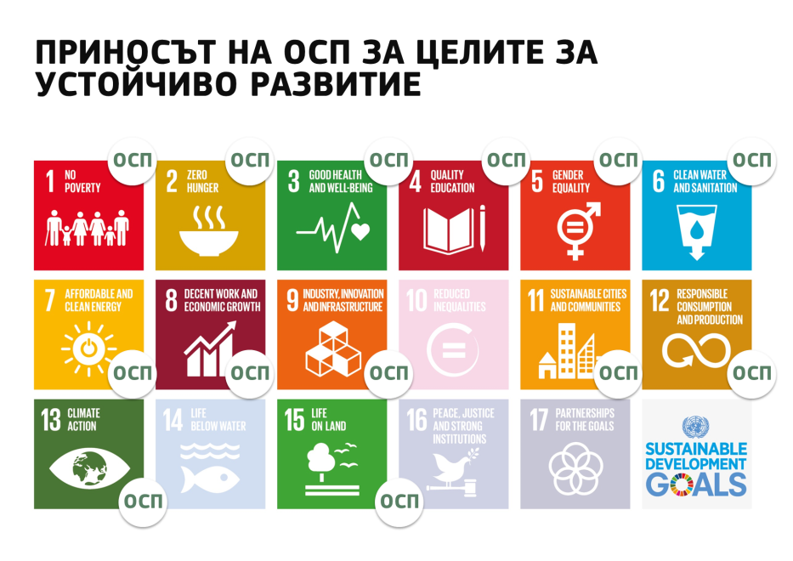

Фигура 3

**Обществената консултация** подчерта значението на трите измерения на устойчивостта (икономическа, екологична и социална) и ги свърза с по-широката необходимост да се **модернизира** и **опрости** политиката.

**Бялата книга на Комисията за бъдещето на Европа** от 1 март 2017 г. положи началото на широк дебат относно утрешния ЕС, призовавайки Съюза и неговите държави членки да си взаимодействат по-добре с гражданите, да имат по-голяма отчетност пред тях и да изпълняват по-бързо и по-добре съвместно договорените решения, като например свързаното с европейския стълб на социалните права. Документът на Комисията за размисъл относно бъдещето на финансите на ЕС от 28 юни 2017 г. допълнително провокира този дебат, определяйки възможните варианти и сценарии за бъдещата посока на бюджета на ЕС и включвайки сред възможностите известна степен на съфинансиране на ОСП и неговото въздействие. Както се припомня в документа за размисъл, бюджетът на ЕС трябва да продължи да дава адекватен отговор на съществуващите тенденции, които ще оформят облика на ЕС през идните години. Налице са и някои нови предизвикателства, във връзка с които бюджетът на ЕС ще трябва да направи повече, отколкото прави днес. В този контекст ще бъде необходимо да бъде направен преглед на всички съществуващи инструменти, в т.ч. на ОСП. Затова настоящото съобщение не цели да предопредели резултата от този дебат, нито предложенията за следващата многогодишна финансова рамка (МФР).

Документът за размисъл относно бъдещето на финансите на ЕС призовава за преминаване към нови, устойчиви модели на растеж, съчетаващи икономически, социални и екологични съображения по един холистичен и интегриран начин, с повече внимание към осигуряването на обществени блага.

В този контекст ОСП трябва да предприеме следващите стъпки в развитието си, а именно в посока модернизиране и опростяване, и съвместна работа с останалите политики на ЕС за посрещане на широкия кръг от неотложни предизвикателства и за извличане на най-доброто от селскостопанския сектор и селските райони на ЕС, със засилено внимание към високите стандарти и осезаемите резултати, и подпомагане на земеделските стопани при тяхната подготовка за съответни бъдещи предизвикателства и събития и за справяне с тях.

# към нов модел на прилагане и по-опростена ОСП

Необходимо е ОСП да еволюира в няколко различни аспекта и да усъвършенства начина, по който реагира на предизвикателствата и възможностите, когато такива се проявят на равнището на ЕС, на национално, регионално равнище и на равнището на земеделските стопанства. Това включва също така необходимостта ОСП да рационализира управлението си и да постигне по-добри резултати с оглед на целите на ЕС, както и значително да намали бюрокрацията и административната тежест.

Сегашната система за осъществяване на ОСП разчита на подробни изисквания на равнището на ЕС и се характеризира със строг контрол, санкции и механизми за одит. Тези правила често съдържат много предписания, които стигат чак до равнището на отделните стопанства. Предвид силно диверсифицираната селскостопанска и климатична среда в Съюза нито подходът отгоре-надолу, нито унифицираният подход обаче са подходящи за постигане на желаните резултати и добавена стойност за ЕС.

В модела за осъществяване на бъдещата ОСП **Съюзът би трябвало да определя основните политически параметри** (цели на ОСП, главни видове намеса, основни изисквания), а **държавите членки да носят по-голяма отговорност** и да се отчитат в по-голяма степен, що се отнася до **начините, по които постигат целите и осъществяват съвместно договорените мерки**.Целите на ОСП би трябвало да съответстват на задълженията, произтичащи от Договора за ЕС, но и на вече договорените цели и мерки, например по отношение на околната среда, изменението на климата (СОР 21), и определени цели за устойчиво развитие. При подготовката на стратегическите планове по ОСП държавите членки ще трябва да вземат под внимание приетите от самите тях инструменти за планиране, произтичащи от законодателството и политиките на ЕС в областта на околната среда и климата[9]. Същевременно държавите членки би трябвало да отговарят за осигуряването на надежден мониторинг на изпълнението и надеждно докладване за резултатите от него, които да послужат като основа за получаването на увереност във връзка с изпълнението на бюджета.

По-голямата субсидиарност би направила възможно по-успешното съобразяване с местните условия и нужди с оглед на тези цели и мерки. Държавите членки биха отговаряли за приспособяване на намесите на ОСП, така че тези намеси да имат максимален принос за постигане на целите на ЕС. Запазвайки сегашните структури на управление, които трябва да продължат да осигуряват ефективен мониторинг и прилагане за постигането на всички политически цели, държавите членки ще имат и по-голямо **право на мнение при изготвянето на рамката за съответствие и контрол**, прилагана спрямо бенефициерите (включително по отношение на проверките и санкциите).

За увеличаване на добавената стойност за ЕС и за запазване на функциониращия вътрешен пазар на селскостопански продукти държавите членки ще трябва да вземат решенията си не поотделно, а в рамките на структуриран процес, който ще се реализира чрез създаването на **стратегически план за ОСП**, обхващащ намесите както в стълб I, така и в стълб II, осигурявайки по този начин съгласуваност на политиките в рамките на бъдещата ОСП и с други политики. По този начин моделът на изпълнение ще продължи да осигурява условия на равнопоставеност, запазвайки общия характер и двата стълба на политиката. Комисията ще подлага на оценка и одобрява тези планове с оглед осигуряване на максимален принос на ОСП за приоритетите и целите на ЕС и постигане на целите на държавите членки по отношение на климата и енергетиката. Това е важно, за да се осигури запазването на единен подход към изпълнението на целите, свързани с околната среда и климата, във всички държави членки. Поставянето на по-амбициозни цели е единственият жизнеспособен вариант на политика в това отношение.

Процесът на планиране би трябвало да е организиран много по-просто и определено да е под равнищата на сложност, илюстрирани от сегашното програмиране на развитието на селските райони. Това означава по-специално, че следва да се премахнат елементите за съответствие, имащи характер на задължителни предписания, като например подробности относно мерките и правилата за допустимост на равнището на законодателството на ЕС. Такова опростяване би спомогнало и за интегрирани и иновативни подходи и би направило политическата рамка по-адаптивна и пригодна за иновации.

Това означава, че ОСП и плановете на държавите членки следва да се фокусират най-вече върху целите и очакваните резултати, оставяйки достатъчно възможности за държавите членки и регионите да действат в съответствие със своята специфика. Следователно в съответствие с подхода на Комисията за „бюджет, ориентиран към резултатите“ **бъдещата система за изпълнение на политиката** следва да е повече **насочена към постигане на резултати**, да насърчава **субсидиарността,** като предоставя на държавите членки много по-голяма роля при въвеждането на схемите по ОСП, да преследва **договорените реалистични и адекватни цели** и да спомага за **намаляване на свързаната с ЕС административна тежест за бенефициерите**. В това отношение опростените варианти за разходите и съвременните технологии предлагат широки възможности за намаляване на тази тежест, по-специално във връзка с контрола. Както на земеделските стопани, така и на гражданите следва да се даде възможност да се възползват от този напредък благодарение на един не толкова предписателен подход.

По този начин, както се заявява в декларацията от Корк 2.0, архитектурата на ОСП като цяло ще осигурява възможност намесите да се насочват към ясно дефинирани икономически, социални и екологични цели, като същевременно отразяват нуждите и стремежите на съответните територии.

Друга особено важна функция на Комисията би се заключавала, разбира се, в осъществяването на контрол над постигането на резултатите и спазването на основните правила на ЕС и на международните ангажименти в рамките на добре разработена система за одит и получаване на увереност. За тази цел ще е необходимо процесът на получаване на увереност да се адаптира към изискванията на насочена към постигането на резултати политика, включително да се разработят и прилагат надеждни и измерими индикатори и надеждна система за мониторинг на изпълнението и докладване.

# По-интелигентна, модерна и устойчива ОСП

Европейските граждани следва да продължат да имат достъп до безопасни, висококачествени, достъпни, хранителни и разнообразни храни. Начинът на производство и маркетинг на тези храни следва да се адаптира към очакванията на гражданите, по-специално що се отнася до влиянието върху тяхното здраве, околната среда и климата. За да се осигури това в контекста на увеличаващото се население в световен мащаб, засиления натиск върху околната среда и изменението на климата, ОСП трябва да продължи да се развива, като запази пазарната си ориентираност и подкрепата си за европейския модел на семейна ферма във всички региони на Съюза. Също така е необходимо ОСП да подкрепя усилията, насочени към преодоляване на първопричините за миграцията към ЕС, и да е съвместима с тези усилия.

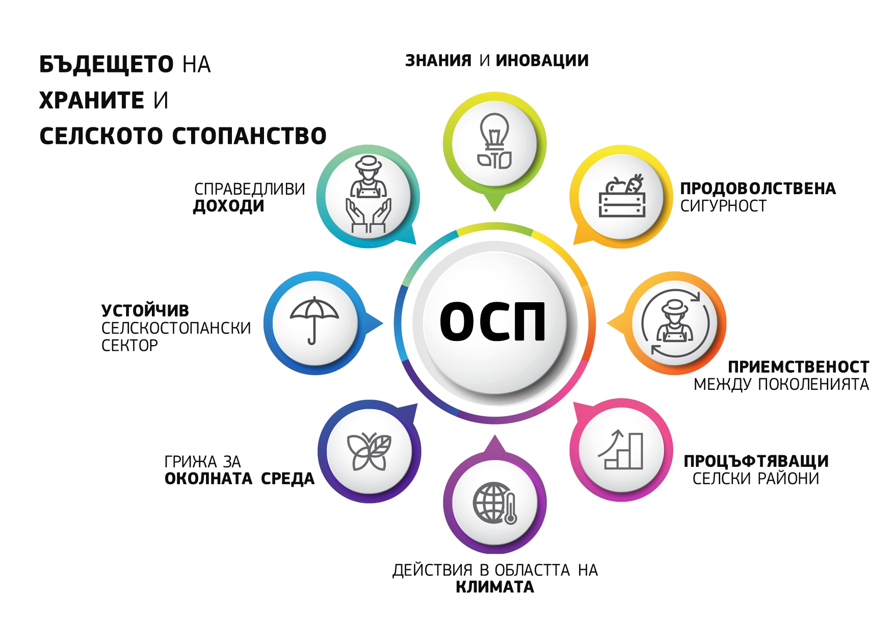Фигура 4

Постигането на тези стратегически цели ще бъде възможно чрез надграждане на онова, което ОСП вече е постигнала в резултат на политическите си цели, в един нов икономически, климатичен, екологически, социален, технологически, промишлен и политически контекст. По-долу са посочени главните цели на бъдещата ОСП:

* да насърчава развитието на интелигентен и устойчив селскостопански сектор;
* да подкрепя грижите за околната среда и действията за климата, както и да допринася за постигане на целите на ЕС, свързани с околната среда и климата;
* да укрепва социално-икономическата структура на селските райони.

За постигането на тези цели ще е необходимо да се установи по-тясна връзка между селскостопанския сектор и селските райони на ЕС, от една страна, и развитието на човешкия капитал, от друга, а също да се разширят научните изследвания и подкрепата за иновациите.

Бъдещата ОСП ще трябва също така да продължи да отговаря на обществените очаквания във връзка с устойчивото производство на храни, по-специално що се отнася до безопасността на храните, тяхното качество, стандартите, свързани с околната среда и за хуманно отношение към животните.

## Използване на научните изследвания и иновациите за установяване на по-тясна връзка между онова, което знаем, и онова, което отглеждаме

Иновациите в различни области (агрономия — например природосъобразни решения; селекция; вертикално земеделие; зоотехника; биологични, технологични, цифрови, организационни и продуктови решения) са на наше разположение и могат да послужат за постигането на многофункционалност на селскостопанските и хранително-вкусовите системи в ЕС. Научните изследвания и иновациите са градивен елемент на напредъка по отношение на всички предизвикателства — били те икономически, екологични или социални — пред селскостопанския сектор и селските райони на ЕС. Нуждите и приносът на селските райони следва да имат отчетливо присъствие в дневния ред на ЕС за научни изследвания, а бъдещата ОСП ще трябва още повече да засили **полезните си взаимодействия с политиката за научни изследвания и иновации при насърчаването на иновациите**.

**Технологичното развитие и цифровизацията** правят възможни големи скокове по отношение на ефективността на ресурсите в помощ на селско стопанство, съобразено с околната среда и с изменението на климата, и това намалява въздействието на селското стопанство върху околната среда и климата, увеличава устойчивостта и подобрява състоянието на почвите и намалява разходите на земеделските стопани. Въвеждането на нови технологии в селското стопанство обаче продължава да е под очакванията и е неравномерно в рамките на ЕС, като съществува определена необходимост да се предприемат действия за подобряване на достъпа на малките и средните стопанства до технологии.

Достъпът не само до технологии, но също и до **надеждни, релевантни и нови знания е много неравномерен в различните райони на Съюза.**  Това пречи на резултатното прилагане на определени инструменти на ОСП и спъва цялостната конкурентоспособност и потенциала за развитие на селскостопанския сектор. За сметка на това, способността на ОСП да повиши обмена на знания между партньори от различни части на ЕС предлага голяма добавена стойност, тъй като ще спести разходи, ще увеличи ефекта от финансирането от ЕС и ще ускори въвеждането на иновации в различните части на ЕС.

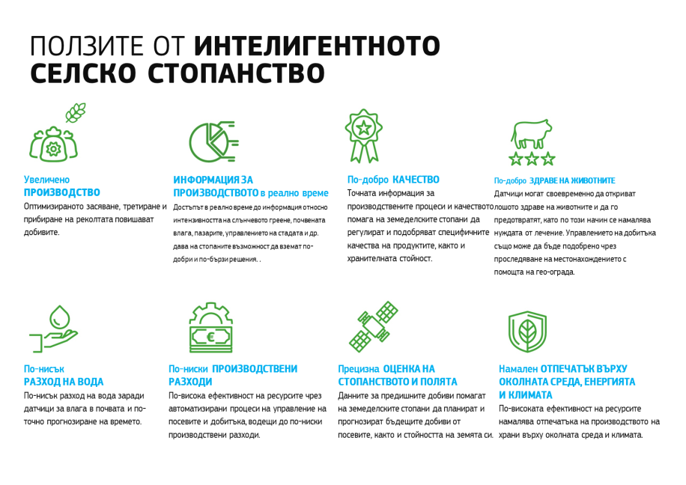

Фигура 5

**Подкрепата за знанията, иновациите и технологиите ще бъде от решаващо значение за подготовката на ОСП за посрещане на бъдещите предизвикателства.** Схемите, целящи подобряване на икономическите, социалните и екологичните показатели, както и адаптиране към изменението на климата и смекчаване на последиците от това изменение, ще бъдат свързани с консултантски услуги, осигуряващи знания, съвети, умения и иновации.

**Европейското партньорство за иновации за селскостопанска производителност и устойчивост** (ЕПИ-АГРИ) и Европейското партньорство за иновации в сферата на водите доказаха своята полезност за мобилизиране на селскостопанския сектор за целите на иновациите. Европейското партньорство финансира пилотни проекти с многобройни участници и изгражда мрежи в цяла Европа, за да направи общодостъпни новите знания. Успехът му зависи от обединените усилия на консултанти, системи за обучение и образование в областта на селското стопанство, изследователи и организации на земеделски стопани, често наричани **система за трансфер на знания и иновации в селското стопанство (ТЗИСС)**, която функционира по много различни начини в различните държави членки. Ролята на консултанта по въпроси на селското стопанство се откроява като особено важна. Една модерна ОСП следва да насърчава укрепването на консултантските услуги в рамките на системите за ТЗИСС. Това следва да стане условие за одобрението на стратегическите планове за ОСП. За това ще спомогне засилването на подкрепата за партньорски обмен на опит, работа в мрежа и сътрудничество между земеделските стопани, включително чрез **организациите на производители (ОП)**, тъй като те могат да са важен инструмент за обмен на знания, иновации, както и за редовни икономии на разходи за земеделските стопани.

## Насърчаване развитието на интелигентен и устойчив селскостопански сектор

### Подкрепа за справедливи доходи, за да се помогне на земеделските стопани да изкарват прехраната си

Както се подчертава в *Документа за размисъл относно бъдещето на финансите на ЕС*, директните плащания частично компенсират разликата между дохода от селскостопанска дейност и доходите в други икономически отрасли. Тези плащания осигуряват важна защитна мрежа за сигурност на доходите, осигурявайки извършването на селскостопанска дейност във всички части на Съюза, включително в райони с природни ограничения (които също получават доходи от плащания в рамките на политиката за развитие на селските райони), със съответните различни икономически, екологични и социални ползи, включително обществени блага. Затова директните плащания остават съществена част от ОСП в съответствие със свързаните с нея задължения, произтичащи от Договора за Европейския съюз.

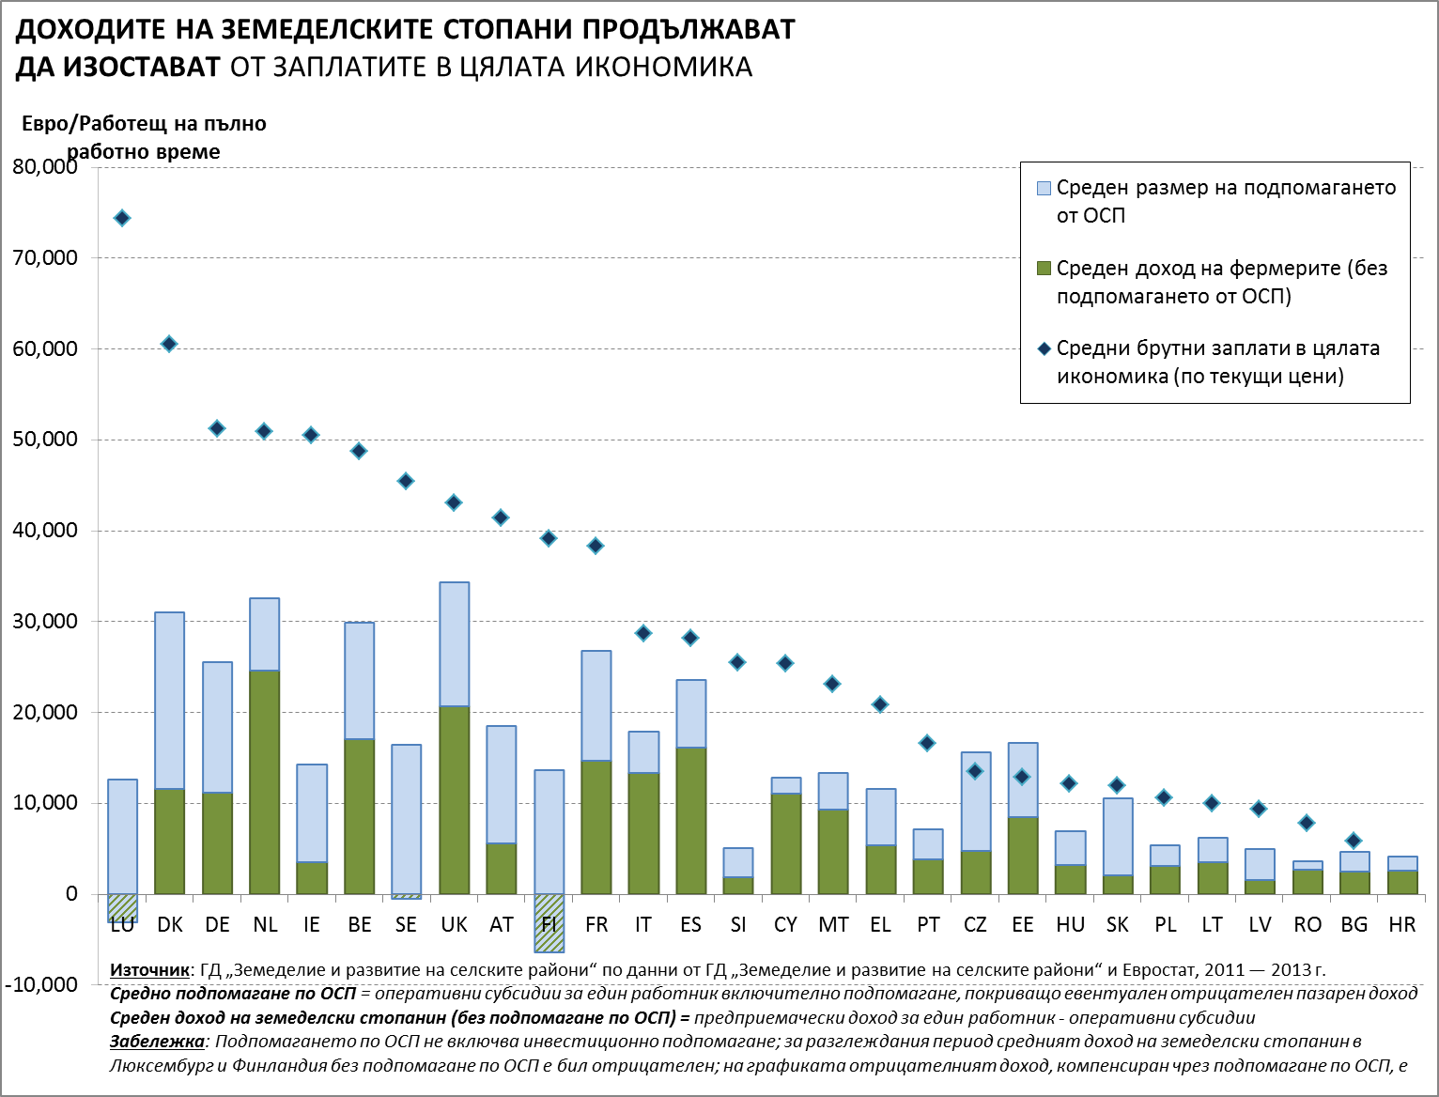**Фигура 6**

Макар че ролята на директните плащания за стабилизирането на доходите от земеделска дейност по принцип среща одобрение, фактът, че 20 % от земеделските стопани получават 80 % от плащанията, понякога предизвиква обвинения в „несправедливост“. Тези цифри отразяват една система, в която плащанията са обвързани със земята, а тя е съсредоточена у малък брой земеделски стопани. Половината от бенефициерите по ОСП са много малки стопанства, а повечето плащания отиват за средни по размер професионални семейни стопанства; би трябвало обаче да се насърчи едно по-балансирано разпределение на подпомагането. Директните плащания ще изпълнят предназначението си по-ефективно и успешно, ако се опростят и бъдат по-целенасочени. Всяка промяна обаче следва да запази една от главните придобивки на политиката: защитата на добре функциониращия вътрешен пазар, който ОСП създаде с годините.

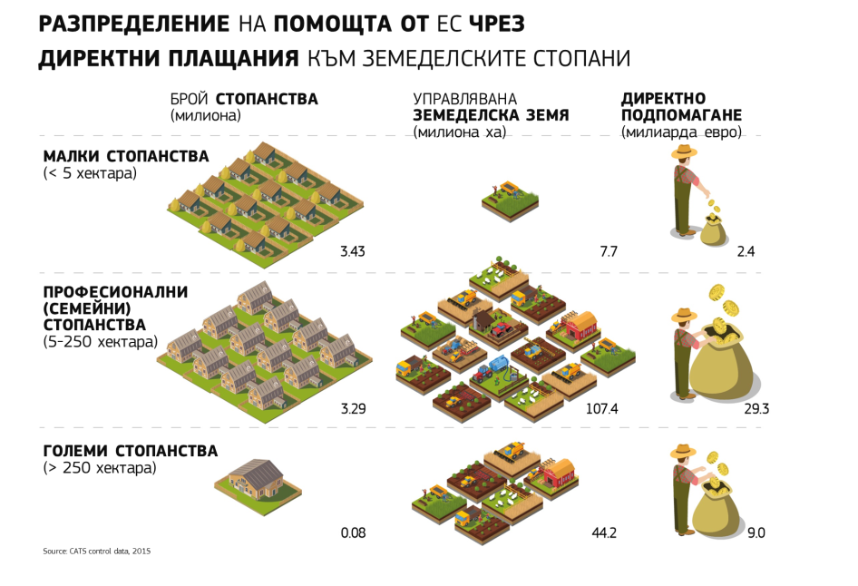

Фигура 7

За по-резултатно насочване на директните плащания, за да се осигурят доходи за всички земеделски стопани навсякъде в ЕС, както приканва посоченият по-горе *Документ за размисъл*, би трябвало допълнително да се проучат следните възможности да се осигури справедливо и по-целенасочено подпомагане на доходите на земеделските стопани, без този списък с възможности да е изчерпателен:

* въвеждане на задължителен таван за директните плащания, вземайки под внимание работната ръка, за да се избегнат отрицателните ефекти върху работните места;
* могат да се въведат също така прогресивно намаляващи плащания като начин за намаляване на подпомагането за по-големите стопанства;
* засилено внимание към преразпределителните плащания, за да може помощта да се насочи целево, т.е. към малките и средни стопанства;
* да се осигури насочване на подпомагането към истинските земеделски стопани, като се акцентира върху онези от тях, които активно упражняват селскостопанска дейност, за да изкарват прехраната си.

Същевременно е необходимо ОСП да изпълнява своята роля, като се придържа към принципите за „Равенство между членовете му, големи или малки, на изток или на запад, на север или на юг“, припомнени от председателя Юнкер в речта му за състоянието на Съюза от 2017 г. В този смисъл следва да се намалят различията между държавите членки, що се отнася до подпомагането по ОСП. При все че следва да се признаят големите различия в относителните разходи за труд и за земя, както и различният агрономически потенциал в пределите на ЕС, всички земеделски стопани в ЕС са изправени пред сходни предизвикателства.

### Инвестиране за повишаване на пазарните приходи на земеделските стопани

ОСП следва да играе по-голяма роля, за да съдейства на земеделските стопани да извличат повече пазарни приходи. Съществува отчетлива необходимост да се увеличи **инвестирането** в преструктуриране, модернизиране, иновации, диверсифициране на стопанствата, въвеждане на нови технологии и възможности, основани на цифровите технологии, като например прецизно земеделие, използване на технологията на големите информационни масиви и чиста енергия, за да се подобрят устойчивостта, конкурентоспособността и издръжливостта на отделните стопанства, включително по отношение на неблагоприятното въздействие на изменението на климата. Заеманото място от земеделските стопани във веригата за доставка на храни е важен фактор и то също ще бъде взето под внимание в планираното предложение за подобряване на функционирането на веригата за доставки на храни в ЕС[10]. Необходимо е допълнително да се помисли за ролята и ефективното функциониране на организациите на земеделски производители. Признатите организации на производители могат да бъдат полезен инструмент, за да се даде възможност на земеделските стопани да укрепят преговорната си позиция във веригата за създаване на стойност, а също да съдействат за намаляване на разходите и увеличаване на тяхната конкурентоспособност с оглед повишаване на пазарните приходи. Тъй като организациите на производителите са особено полезни за дребните земеделски стопани, от значение е те да бъдат организирани по такъв начин, че да предоставят възможности за тях. Новите устойчиви селски вериги за създаване на стойност в такива области, като биологичните производства, биоенергията, кръговата икономика, както и екотуризма, разкриват пред земеделските стопани и селскостопанските предприятия възможности за диверсифициране на своята стопанска дейност, хеджиране на рисковете и осигуряване на допълнителни доходи; политиката съответно следва все повече да се насочва към подпомагане на такива усилия.

Резултатността на подкрепата за инвестициите по ОСП също следва да се подобри чрез по-добро съчетаване на бизнес консултации и насърчаване на колективни инвестиционни схеми и механизми за постигане на ефективни полезни взаимодействия с научните изследвания и иновациите. Необходими са мерки за преодоляване на сегашния недостиг на инвестиции в селското стопанство, също и чрез по-широко използване на иновативни финансови инструменти, отчитащи спецификата на земеделието, както и чрез по-интегрирани проекти, свързващи различни инструменти на ЕС (ЕФСИ, ЕСИ фондовете). Допълнителна работа с Европейската инвестиционна банка (ЕИБ) може да разкрие нови перспективи.

### Управление на риска

В контекста на засилена пазарна ориентация на ОСП, по-голямата експозиция към рисковете на пазара доведе до по-високи рискове от нестабилност на цените и нарастващ натиск върху доходите. Рискове произтичат също и от изменението на климата, свързаната с него по-висока честота и тежест на екстремните събития, и по-честите санитарни и фитосанитарни кризи, засягащи добитъка в ЕС и агрономическите активи. Макар че **земеделските стопани, като предприемачи, носят в крайна сметка отговорност** за определяне на собствените си стопански стратегии, важно е да се създаде надеждна рамка на селскостопанския сектор за успешно предотвратяване или справяне с рискове и кризи, която да има за цел повишаване на устойчивостта на сектора, като същевременно осигурява подходящи стимули за разгръщане на частната инициатива.

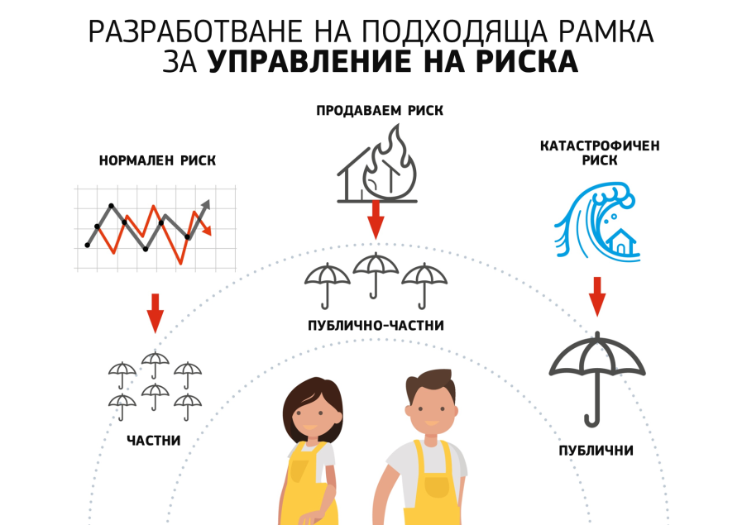

Фигура 8

**ОСП** вече предлага многопластов **набор от инструменти, който помага на земеделските стопани да предотвратяват и управляват рисковете** — като се започне от директните плащания и пазарната намеса и се стигне до обезщетенията след кризи и сегашните мерки от втория стълб, по-специално инструмент за стабилизиране на доходите и застрахователно подпомагане. Например могат да бъдат ефикасни специфични за даден сектор инструменти за стабилизиране, с критично ниво на намеса при загуба на доходи от порядъка на 20 %. Важно е да се обмисли дали се налага тези инструменти да бъдат допълнително адаптирани от концептуална гледна точка, за да се подобри функционирането им. Освен това би трябвало да се проучи въпросът как по-добре да се използват съществуващите възможности по отношение на управлението на риска, например чрез прилагане на индекси за изчисляване на загубите на доходи от селскостопанска дейност, което би довело до намаляване на бюрокрацията и разходите.

Може да се подобри разбирането и вземането предвид от страна на земеделската общност на инструментите за управление на риска като цяло и в частност земеделските застраховки. Съществува възможност знанията за ползите от тези системи да се повишат посредством обучение в областта на развитието на селските райони, инициативи за трансфер на знания и включването в консултантските услуги за селското стопанство.

В близко бъдеще ще бъде създадена постоянна платформа на равнището на ЕС за управление на риска, която ще осигури за земеделските стопани, органите на публичната власт и заинтересованите страни форум, в рамките на който да обменят опит и най-добри практики с цел да се усъвършенства прилагането на съществуващите инструменти и да послужат като ориентир за бъдещото развитие на политиките.

Същевременно си заслужава да се проучи въпросът как да се разработи един **интегриран и последователен** подход за предотвратяване и управление на рисковете, и за устойчивост на рискове, съчетаващ по начин, предполагащ взаимно допълване, намеси на равнището на ЕС, стратегии на държавите членки и инструменти в частния сектор, насочени към осигуряване на стабилност на доходите и справяне с рисковете, свързани с климата. Гъвкавият подход в това отношение е необходимо условие за намирането на решения, съобразени с различните видове регионални и секторни нужди на земеделските стопани, и за насърчаване на тяхната пазарна ориентация.

**Би трябвало обаче да се проучат и някои нови възможности**. Финансовите инструменти, поощряващи притока на частни капитали, могат да спомогнат за преодоляване на ситуации на временен недостиг на парични потоци. Може да се предвидят и други мерки, допълващи сегашния набор от инструменти за управление на риска, като например съдействие за презастраховане на взаимни фондове или стимули за буферни спестявания.

Извън набора от инструменти на ОСП **определени действия на равнището на държавите членки биха могли да бъдат от полза,** при условие че са съвместими с правилата за държавна помощ. Това се отнася например за разпоредбите от областта на данъчната политика, които понастоящем възпират земеделските стопани да заделят спестявания в добрите стопански години за компенсиране на евентуални неблагоприятни години.

## Подкрепа за грижите за околната среда и действията в областта на климата и принос за постигане на целите на ЕС, свързани с околната среда и климата

Изменението на климата и постепенното изчерпване на природните ресурси ще продължат да влияят върху селското стопанство и да създават трудности за продоволствената сигурност. ЕС си поставя амбициозни цели в областта на климата и енергетиката до 2030 г. Подобно на всички останали сектори, селското стопанство трябва да даде адекватен принос за постигането на тези цели, който е очертан в предложенията на Комисията във връзка с разпределянето на усилията и земеползването, промените в земеползването и горското стопанство (LULUCF). Същевременно селското стопанство е един от секторите, най-уязвими по отношение на изменението на климата. Недостигът на водни ресурси, променящата се структура на валежите, повишението на температурите като цяло и тяхното колебание, увеличената интензивност и честота на екстремни метеорологични явления, наличието и устойчивостта на (нови) вредители и болести, и пожарните рискове вече подлагат на изпитание сегашните селскостопански и горски практики и производства. Земеделските и горските стопани обаче са не само потребители на природни ресурси, а също и безусловно необходими стопани на екосистемите, местообитанията и ландшафта. Всяка нова ОСП следва да въплъщава **по-високо равнище на амбиции** и **да бъдев по-голяма степен ориентирана към постигането на резултати** по отношение на **ефективността на ресурсите, грижите за околната среда и действията в областта на климата.**

Бъдещата ОСП следва да използва по най-добрия начин резултатите от научните изследвания, да осигури обмен и прилагане на знанията и да насърчава разпространението на съвременни технологии за увеличаване в максимална степен на приноса на селското стопанство за постигане на целите на ЕС и глобалните цели. Приспособено към изменението на климата селско стопанство, подпомагано от обучение, консултации и иновации, е част от отговора; за целта обаче е необходима селскостопанска политика с твърд ангажимент за осигуряване на обществени блага и екосистемни услуги, свързани с почвите, водите, биологичното разнообразие, качеството на въздуха, действията в областта на климата и привлекателността на ландшафта. Важно е също така приносът на ОСП за изпълнението на тези цели да е стратегически и измерим.

Сегашната екологосъобразна архитектура на ОСП, която разчита главно на взаимно допълващото се прилагане на три отделни политически инструмента — кръстосано спазване, директни плащания за екологизиране и доброволни мерки в областта на агроекологията и климата, — ще бъде заменена и всички операции ще бъдат обединени в един по-целенасочен, по-амбициозен, но и гъвкав подход. Новият модел на изпълнение ще позволи на държавите членки да създадат комбинация от задължителни и доброволни мерки в рамките на стълб I и стълб II, за да изпълнят определените на равнището на ЕС цели във връзка с околната среда и климата. Ще е необходимо държавите членки да дефинират количествено изразени цели, които да гарантират постигането на определените и съгласувани на равнището на ЕС цели във връзка с околната среда и климата. Държавите членки ще разполагат с необходимата гъвкавост при изготвянето на стратегически планове в отговор на свързаните с климата и с околната среда нужди на местно равнище. Би трябвало да се проучи въпросът по какъв начин резултатите могат да бъдат одобрени посредством евентуално задължително за целия ЕС изискване за наличие на план за управление на хранителните вещества и стимули за прецизно земеделие, представляващи част от стратегическия план по ОСП на дадена държава членка. Комисията, наред с другото, ще проучи по какъв начин да се насърчат мерките, които носят висока добавена стойност за околната среда в ЕС, като например запазването на постоянните пасища, поддържането и създаването на особености на ландшафта, селското стопанство в райони с природни ограничения, биологичното земеделие, а също и индивидуалните или колективните схеми, предназначени за подобряване на състоянието на почвите, биологичното разнообразие и/или управлението на речните басейни.

Подпомагането на доходите на земеделските стопани ще се обуславя от прилагането от тяхна страна на практики, благоприятни за околната среда и климата, и това ще стане основа за по-амбициозни доброволни практики. При новите обстоятелства ще се разчита на изпълнението на опростен кръг условия във връзка с околната среда и климата, като по този начин ще се осигурят обществени блага в областта на околната среда и климата. Тези практики евентуално ще бъдат дефинирани по-подробно от държавите членки, за да е по-успешно съобразяването с тяхното специфично положение, свързаните с климата рискове и нужди, като в същото време ще се гарантира, че въпросните практики адекватно допринасят за целите, съгласувани на равнището на ЕС. Държавите членки ще трябва да осигурят постигането на съгласуваните цели и да следят за изпълнението по стриктен и надежден начин. Допълнителни ползи за околната среда/климата ще бъдат постигнати чрез доброволни базисни схеми и по-амбициозни схеми в областта на селското стопанство, околната среда и климата, които ще дадат възможност на държавите членки/регионите да определят цели в съответствие със своите конкретни опасения.

Подобен подход ще доведе до опростяване — едно равнище от изисквания за директните плащания, един-единствен набор от правила за управление и контрол, и намаляване на административната тежест за държавата членка и земеделския стопанин. По-голямата субсидиарност ще елиминира унифицирания подход и ще осигури отчетлива връзка на предприетите действия с околната среда. За да се осигури обаче съгласуваност с всеобхватните цели на ЕС, всички действия и цели, предложени от дадена държава членка, ще се одобряват от Комисията в рамката на ЕС, съгласувана като част от стратегическия план по ОСП.

Цялостното изпълнение на новата екологосъобразна архитектура би трябвало да насърчи популяризирането на съвместни/колективни подходи, ангажиращи земеделските стопани и заинтересованите страни за участие в ориентирани към резултати действия за предоставяне на обществени блага в областта на околната среда и климата, и в схеми за развитие, които съчетават предоставянето на знания с инвестиции за опазване на околната среда.

## Укрепване на социално-икономическата структура на селските райони

### Растеж и заетост в селските райони

Много селски райони в ЕС страдат от структурни проблеми, като например липса на привлекателни възможности за заетост, недостиг на умения, недостатъчни инвестиции за свързаност и основни услуги, и значителен отлив на млади хора. В един Съюз, в който всички са равни, политиките на ЕС трябва да обръщат по‑голямо внимание на потенциала и стремежите на жителите на селските райони и общности. ОСП, и в частност политиката за развитие на селските райони, има важна роля за подпомагане на заетостта и растежа в селските райони и за запазване на качеството на околната среда в тези райони.

Съвместните инвестиции на ЕС и държавите членки в инфраструктура и в развитие на природния и човешкия капитал са от първостепенно значение за подпомагане на устойчивата и висококачествена заетост в селските райони. Селските общности следва да имат по-добър достъп до публични услуги, здравно обслужване, професионално обучение, програми за развитие на нови умения, по-специално в сферата на цифровите технологии, качествено образование и свързаност.

ОСП е една от няколкото политики на ЕС, които допринасят за благоденствието на селските райони и тя трябва по-добре да се допълва взаимно с други политики на ЕС, като например политиката на сближаване, която също осигурява съществено финансиране от ЕС за селските райони, и Механизма за свързване на Европа, както и с националните фондове и стратегии. По-доброто координиране между тези политики ще доведе до по-опростени механизми за изпълнение и по-малко бюрокрация за администрациите и гражданите.

**Новите вериги за създаване на стойност в селските райони в такива области, като чиста енергия, нововъзникваща биоикономика, кръгова икономика и екотуризъм, могат да предложат добър потенциал за растеж и заетост в селските райони**. Страничните продукти от хранително-вкусовата промишленост и горското стопанство биха могли да придобият нова стойност като суровини за производството на биоенергия и за биологичните производства, а оборският тор може да се превърне в биогаз и в тор, подпомагайки по този начин както енергийния преход, така и по-широкото рециклиране на хранителни вещества. Това допринася също за заместване на по-силно замърсяващи и невъзобновяеми ресурси и материали, и за намаляване както на разхищаването на храни, така и на отпадъците. И устойчивото селско стопанство, и устойчивото горско стопанство са сектори от стратегическо значение за разгръщането на този потенциал.

**Поради това прерастването на биоикономиката в устойчив бизнес модел би трябвало да заеме приоритетно място в стратегическите планове по ОСП** и да подпомогне стратегията на ЕС за кръгова икономика и разработването на нови бизнес модели, които ще облагодетелстват земеделските и горските стопани, като същевременно ще създават нови работни места. Това би увеличило и потенциала на ОСП да допринася за енергийния съюз и за промишлената политика на ЕС, насърчавайки чистото и ефективно енергопроизводство, включително посредством устойчиво мобилизиране на биомаса при спазване на основните принципи на стратегията на ЕС за кръгова икономика. ЕФСИ и други финансови инструменти следва да ангажират допълнителна помощ от програмите за развитие на селските райони, за да осигурят нисколихвени и по-дългосрочни заеми за предприемачи, които желаят да инвестират в селските райони.

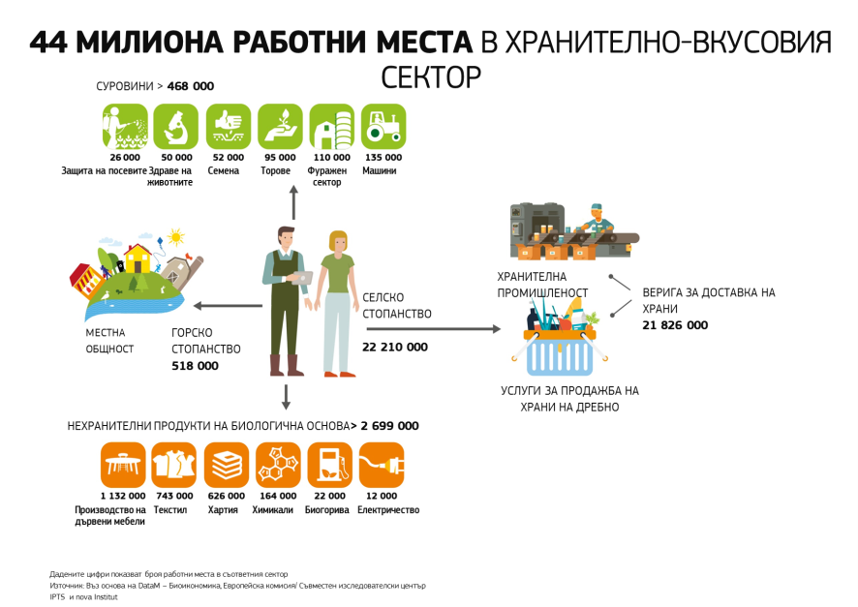

Фигура 9

Един от приоритетите при тази бъдеща съвместна работа в няколко области на политиката е развитието на „интелигентни села“ навсякъде в ЕС. Тази нова концепция, която понастоящем се развива чрез няколко инициативи и пилотни проекти, ще помогне на местните общности да решат по един ясен и категоричен начин определени проблеми, свързани с незадоволителната широколентова свързаност, недостатъчните възможности за заетост и недостатъчните услуги. Комисията изразява своята готовност да увеличи допълнително подкрепата си за селските общности и органите на местната власт, които желаят да развиват интелигентни села, чрез изграждане на капацитет, инвестиции, подпомагане на иновациите, работа в мрежа, както и чрез осигуряване на иновативни инструменти за финансиране за усъвършенстване на уменията, услугите и инфраструктурата.

Необходими са продължителни съвместни инвестиции на ЕС и на държавите членки за развитие на човешкия капитал в селските райони, за да се подкрепи устойчивата и качествена заетост и да се помогне на хората, живеещи в тези райони, да реализират своя потенциал и потенциала на своите общности, като им се съдейства за придобиване на нови умения и за по-добър достъп до качествени основни услуги, включително достъп до качествено образование.

**LEADER, като подход „отдолу нагоре“, ръководен на местно ниво**, доказа, че е ефективно средство за изграждане на местен капацитет и подпомагане на социалното включване, намаляването на бедността и създаването на работни места в местната икономика. Необходимо е да се постигне по-добро полезно взаимодействие и координация с общинските власти и местните агенции за пълно мобилизиране на потенциала в селските райони.

Чрез своята политика за развитие на селските райони ОСП е „селскостопанският шампион“ на Съюза. При все че всички макроикономически и секторни политики имат потенциално въздействие върху селските общности, а много фондове на ЕС имат капацитет да съдействат за благоденствието на селските райони, този потенциал за съживяване на селските райони и общности не винаги се оползотворява в максимална степен. Затова Комисията се ангажира да създаде механизъм за проверка на въздействието върху селските райони („rural proofing“), в рамките на който систематично да се подлагат на преглед съответните политики през призмата на селските райони, като се разглежда възможното тяхно въздействие върху селските общности.

### Привличане на нови земеделски стопани

Процъфтяващ селскостопански сектор може да има само ако се осъществи реална смяна на поколенията: нашата застаряваща селскостопанска общност има нужда от свежи сили, за да направят те сектора по-динамичен и отворен за протичащите в момента технологични трансформации. Младите земеделски стопани и другите нови участници в отрасъла обаче срещат значителни пречки при започване на селскостопанска дейност, в т.ч. икономически спънки, като например високите цени на земята, но също и обществени спънки, например възприемането на земеделието като непривлекателно или старомодно занятие, понякога характеризиращо се с неадекватна социална закрила.

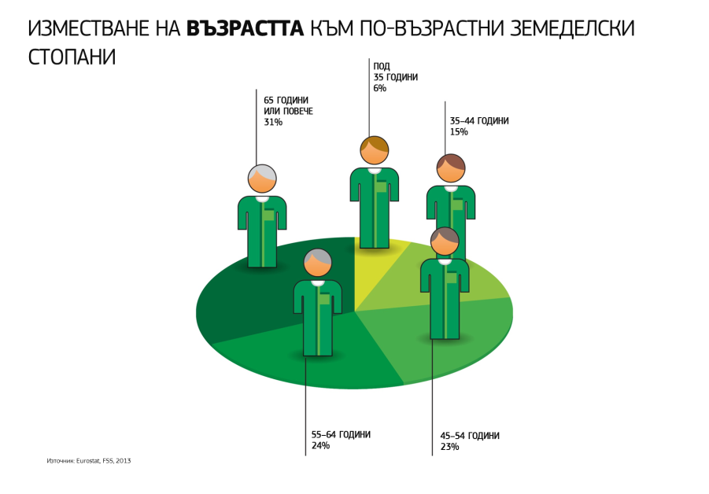**Фигура 10**

**Приемствеността между поколенията следва да стане приоритет в новата политическа рамка**, но трябва да се признае, че държавите членки са в най-добра позиция да насърчават тази приемственост като се възползват от собствените си правомощия в областта на поземлената нормативна уредба, данъчното облагане, наследственото право или териториалното планиране[11]. Предвид това е необходима **по-добра съгласуваност между действията на ЕС и националните действия**. ОСП следва да осигури на държавите членки необходимата гъвкавост с оглед разработването на подходящи схеми, съобразени със **специфичните нужди на техните млади земеделски стопани**. Новата система за изпълнение ще улесни действията на държавите членки за подпомагане на младите земеделски стопани. Стратегическите планове по ОСП биха могли да включват подпомагане за развитие на умения, знания, иновации, развитие на бизнес и инвестиционно подпомагане. В това отношение организациите на производители могат да играят ценна роля. За да се увеличат шансовете за обучение в чужбина на млади хора, живеещи в селските райони, следва да се подкрепят възможностите за обмен по програмата Еразъм за млади земеделски стопани.

Започването на селскостопанска дейност е свързано с висок риск поради големите капиталови изисквания и несигурните доходи. ОСП следва да помогне за намаляване на този риск през първите години след започването на бизнес в селското стопанство, като осигури **действаща в целия ЕС система за подпомагане на първоначалното установяване** с необходимата подкрепа по опростен и целенасочен начин: това може да се постигне с опростено допълващо плащане за нови участници (приспособено от държавите членки според специфичните нужди) и/или увеличаване на сумата или удължаване срока на прилаганите понастоящем еднократни плащания.

Достъпът до **финансови инструменти** в помощ на инвестициите в селското стопанство и оборотния капитал следва да се улесни и по-добре да се адаптира към инвестиционните нужди и по-високия рисков профил на новите участници. Подкрепата за новото поколение земеделски стопани може да се съчетае с подходящи стимули за **улесняване на напускането** на по-старото поколение и увеличаване на поземлената мобилност. Освен това нараства необходимостта от подпомагане на дейности, стимулиращи **трансфера на знания между поколенията** (чрез партньорства и други нови бизнес модели) и **улесняващи планирането на приемствеността** (т.е. консултантски услуги, наставничество и подготовка на „планове за приемственост на стопанството“).

## Действия в отговор на опасенията на гражданите, свързани с устойчивото селскостопанско производство, в т.ч. по отношение на здравето, прехраната, разхищаването на храни и хуманното отношение към животните

ОСП е една от политиките на ЕС, отговарящи на обществените очаквания по отношение на храните, по-специално що се отнася до безопасността на храните, тяхното качество, стандартите за околната среда и за хуманно отношение към животните. Земеделските стопани са действителните пазители на системите за производство на храни; съответно приносът, който те могат да дадат в това си качество в рамките на една устойчива хранителна верига, е от особено важно значение.

Гражданите също така все повече ценят достъпа до разнообразни храни, които имат **по-мащабни ползи за обществото**, като например биологични продукти, продукти с географски указания, местни специалитети и иновативни хранителни продукти. В синергия с други политики на ЕС, ОСП трябва да продължи да реагира на подобна загриженост, например като модернизира правилата за органичното производство, продължава да прави продуктите с географски указания по-привлекателни за земеделските стопани и за потребителите и по-лесни за управление, или като подкрепя целите на Директивата за устойчивата употреба на пестицидите[12]. ОСП би трябвало да бъде в състояние по-адекватно да реагира на особено важни здравни проблеми, като например свързаните с **резистентност към антимикробни средства**, причинена от неподходяща употреба на антибиотици. В съответствие с амбициозния и всеобхватен подход по отношение на **човешкото здраве и здравето на животните**, олицетворен от концепцията **„Едно здраве“**[13], ОСП следва да насърчава използването на новите технологии, научните изследвания и иновациите също и за намаляване на рисковете за общественото здраве.

По същия начин ОСП може да помогне на земеделските стопани за по-успешно прилагане на правилата на ЕС за **хуманно отношение към животните** и за допълнително повишаване на стандартите чрез доброволни инициативи, насочени към популяризиране на пазарната стойност на хуманното отношение към животните както в ЕС, така и извън него.

ОСП би трябвало да продължи да подкрепя производството със специфични и ценни характеристики чрез развитието на селските райони, както и да популяризира и подобрява международното признание на това производство. ОСП също следва да играе определена роля за насърчаване на п**о-здравословното хранене, спомагайки да се ограничи проблемът със затлъстяването и нездравословното хранене**, като доставя за гражданите на ЕС ценни продукти с висока хранителна стойност, като например плодове и зеленчуци, на достъпни цени. Добър пример са училищните схеми, при които безплатни плодове, зеленчуци и млечни продукти за училищата се субсидират; тези схеми могат да се използват в помощ на учебните занимания, свързани със здравословното хранене. Кампаниите за популяризиране на здравословното хранене и за увеличаване на консумацията на плодове и зеленчуци следва да са в центъра на дейностите за насърчаване в рамките на ОСП.

Изборите на храни, които правят потребителите, зависят от няколко фактора, които са далеч извън обсега на ОСП. Следователно най-важната роля на политиката е да **помага на земеделските стопани да се подготвят за развитието** на хранителните навици **и да приспособят производството си в съответствие с** пазарните сигнали и потребителското търсене. Укрепването на триъгълника на знанието в селското стопанство и създаването на по-добри връзки с инициативите от значение, като например инициативата на Европейския институт за иновации и технологии „Партньорство за храните“ и стратегията на ЕС за научни изследвания „Храни 2030“, също ще спомогнат за максимален принос на ОСП за подготовката на нашата продоволствена система за бъдещето.

И накрая, ОСП може да спомогне за намаляване на **хранителните отпадъци** и разхищаването на храни, като насърчава по-добри практики на производство и преработка (например чрез нови технологии, удължаващи срока на съхранение на нетрайни продукти, или чрез по-добро съответствие между търсене и предлагане при по-голяма прозрачност) и подкрепя инициативи, трансформиращи традиционните модели на потребление производство-използване-изхвърляне в кръгова биоикономика.

# Световното измерение на ОСП

ОСП е политика за ЕС, но тя очевидно има **световно въздействие и корелативни връзки.** На тях следва да се обръща особено внимание, когато се вземат решения за бъдещето на политиката. Корелативните връзки между ОСП и целите за устойчиво развитие са представени на фигури 3. ЕС има готовност да подкрепя държавите партньори за постигане на същите цели чрез **външни политики и инструменти**. Поради това Съюзът ще се стреми към съгласувани действия на своите политики в съответствие с Програмата до 2030 г. и с ангажимента си за по-добра съгласуваност с цел устойчиво развитие[14]. Това изисква да се вземат под внимание целите на сътрудничеството за развитие в политики, които е вероятно да повлияят върху развиващите се страни.

Във връзка с това ОСП е и ще продължи да бъде съгласувана с политиката на ЕС за развитие[15], която признава важната роля на устойчивото селско стопанство за изкореняването на бедността и за устойчивото развитие в развиващите се страни, а също така насърчава развитието на пазарите на земеделски продукти и приобщаващите вериги на създаване на стойност, от които бедните имат полза, както и селскостопанската промишленост, която генерира работни места.

## Търговия

Благодарение на усилията на селскостопанския сектор и хранително-вкусовата промишленост на ЕС и с помощта на търговските споразумения на ЕС и ОСП (в т.ч. политиката си за насърчаване) Съюзът е най-големият световен износител на продукти на хранително-вкусовата промишленост. По-нататъшното либерализиране на търговията и засиленото участие в световните вериги за създаване на стойност ще позволи на хранително-вкусовия сектор на ЕС да развие износа си още повече в отговор на засиленото търсене от страна на следната класа в цял свят, както и на промени в начините на хранене. За гражданите по-нататъшният ръст на международната търговия ще улесни достъпа до храни, ще увеличи тяхното разнообразие и достъпност.

Поддържането на пазарната ориентация на хранително-вкусовия сектор на ЕС и съвместимостта на мерките на ОСП с международното търговско право ще позволят на ЕС също така да запази водещата си роля в такива международни органи като Световната търговска организация (СТО), като насърчава отворената търговия и се застъпва за строга дисциплина по отношение на форми на подпомагане, нарушаващи търговията.

Същевременно не може да се пренебрегва фактът, че **определени селскостопански сектори не могат да издържат на пълна търговска либерализация и свободна конкуренция с вноса**. Затова е необходимо при търговски преговори да продължаваме надлежно да отчитаме и отразяваме чувствителността на въпросните продукти и да проучваме начини за **преодоляване на географската непропорционалност** на предимства и недостатъци, засягащи селскостопанския сектор в Съюза в резултат от търговските споразумения на ЕС.

Понастоящем ЕС е изправен пред ограничения за износа, наложени от страна на много и важни пазари на хранително-вкусови продукти в трети държави поради неоправдани санитарни и фитосанитарни (СФС) бариери. Съюзът ще продължи да се стреми към честни и балансирани отношения със своите търговски партньори, а когато е уместно — и да насърчава прилагането на концепцията „единствен субект“ по отношение на СФС бариерите. При никакви обстоятелства това няма да бъде в ущърб на високите стандарти на ЕС. Нещо повече, чрез различните си инструменти за сътрудничество и техническа помощ ЕС следва да насърчава разширяването на сътрудничеството с държавите и регионите, партньори на ЕС, по-специално когато е изправен пред нови и нововъзникващи заплахи, свързани със здравето на животните и фитосанитарните условия.

## Миграция

Бъдещата ОСП трябва да играе по-голяма роля при изпълнението на взетите решения по време на Срещата на високо равнище в Ла Валета[16], насочени към справяне с първопричините за миграцията.

Придобитите при реализирането на проекти с подкрепата на ОСП знания и ноу-хау следва да се използват за създаване на възможности за заетост и за дейности, генериращи приходи в регионите на произход и транзит на мигранти, включително в рамките на пилотните проекти за обучение на млади земеделски стопани от Европейския план за външни инвестиции, като това трябва да става чрез привличане за участие на европейските организации на земеделски стопани. Освен това следва да се проучат възможностите, които предоставят схемите за обмен между ЕС и Африканския съюз. Сътрудничеството за научни изследвания и иновации в областта на селското стопанство трябва да се задълбочи посредством съответните политики и инструменти на ЕС. Комисията освен това се ангажира да засили стратегическото сътрудничество в областта на политиките и диалога с Африканския съюз по въпроси, свързани със селското стопанство и развитието на селските райони, така че да съдейства на този регион да развие своята хранително-вкусова икономика.

В рамките на ЕС селското стопанство предлага възможности за сезонните работници.

Освен това, чрез своя раздел за развитие на селските райони ОСП може да играе определена роля за оказване на помощ за установяването и интегрирането на законните мигранти, и в частност на бежанците, в селските общности. Опитът показва, че воденото от общностите местно развитие/ подходът LEADER е особено подходящ(о) за целта.

1. Обхващат преобладаващо селските и междинните райони (дефиниция на ОИСР).
2. Виж <https://ec.europa.eu/agriculture/trade-analysis/statistics_en>
3. Ecorys и др. (2016 г.) *Mapping and analysis of the implementation of the CAP* [Картографиране и анализ на изпълнението на ОСП], стp. 76—94.
4. Виж „Проучване за оценка на реализирането на Европейското партньорство за иновации (ЕПИ)“, ноември 2016 г.: <https://ec.europa.eu/agriculture/external-studies/2016-eip_en>
5. Виж <https://ec.europa.eu/agriculture/consultations/cap-modernising/2017_bg>
6. Работен документ на службите на Комисията: Преглед на политиката в областта на екологизирането след първата година на нейното прилагане [https://ec.europa.eu/agriculture/sites/agriculture/files/direct-support/pdf/2016-staff-working-document-greening_en.pdf](http://eur-lex.europa.eu/legal-content/BG/TXT/?uri=CELEX:52017DC0152); също така Доклад на Комисията до Европейския парламент и Съвета относно изпълнението на задължението за екологично насочени площи по схемата за директно плащане за екологизиране (COM/2017/0152 final) от 29.3.2017 г.
7. Виж проучването ***Ecampa2 (2016 г.)*** с най-актуалната оценка на вариантите на политика за земеделието на ЕС за намаляване на емисиите на парникови газове: <http://publications.jrc.ec.europa.eu/repository/bitstream/JRC101396/jrc101396_ecampa2_final_report.pdf>
8. Становища на платформата REFIT относно „кръстосаното спазване“, „екологизирането“, „припокриването между стълб I и стълб II“, „контрола и одита“, „подпомагането на развитието на селските райони“ и „законодателството на ЕС в областта на реформирането на земеделските субсидии“. Публикувани на адрес: <https://ec.europa.eu/info/law/law-making-process/overview-law-making-process/evaluating-and-improving-existing-laws/reducing-burdens-and-simplifying-law/refit-platform/refit-platform-recommendations_en>
9. Като например плановете за управление и приоритетните рамки за действие по Натура 2000, плана за управление на речните басейни, програмите във връзка с качеството на въздуха и замърсяването на въздуха, стратегиите за биологично разнообразие.
10. Работна програма на Комисията за 2018 г. — Програма за по-обединена, по-силна и по-демократична Европа, COM(2017) 650 final от 24.10.2017 г.
11. В този контекст Европейската комисия неотдавна публикува насоки относно начините за закрила на земеделската земя (Тълкувателно съобщение на Комисията относно придобиването на земеделска земя и правото на Европейския съюз, 2017/C 350/05 от 18.10.2017 г.).
12. **Директива 2009/128/ЕО на Европейския парламент и на Съвета от 21 октомври 2009 г. за създаване на рамка за действие на Общността за постигане на устойчива употреба на пестициди.**
13. Виж също <https://ec.europa.eu/health/amr/sites/amr/files/amr_action_plan_2017_en.pdf>
14. Виж член 208 от ДФЕС.
15. Новият Европейски консенсус за развитие, подписан на 7 юни 2017 г. и публикуван на адрес: <https://ec.europa.eu/europeaid/sites/devco/files/european-consensus-on-development-final-20170626_en.pdf>
16. Виж <http://www.consilium.europa.eu/bg/meetings/international-summit/2015/11/11-12/>